Lietuvos muzikos ir teatro akademija

Choro dirigavimo katedra

2011 m. vasario 28 d. – kovo 4 d.

Dirigavimo ir prancūzų choro muzikos interpretavimo meistriškumo kursai

Kursus veda – MICHEL TRANCHANT
Liono (Lyon, Prancūzija) muzikos ir šokio konservatorijos profesorius

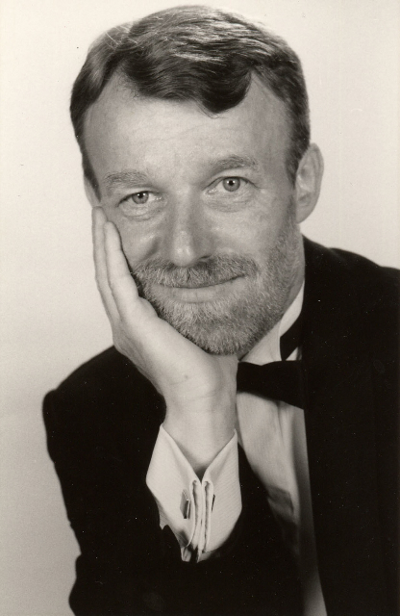
MICHEL TRANCHANT studijavo Paryžiaus nacionalinėje muzikos ir šokio konservatorijoje bei baigė simfoninio ir operinio dirigavimo, fortepijono ir koncertmeisterio klases. Baigęs studijas, dirbo repetitoriumi Paryžiaus nacionalinėje operoje.

1982–1986 m. Michel Tranchant buvo Group Vocal de France muzikos vadovas. Su šiuo elitiniu kolektyvu parengė ir atliko (dirigavo) klasikų, romantikų bei ypač platų šiuolaikinės vokalinės muzikos repertuarą (O. Messiaen, I. Xénakis ir kt.), daugelį G. Scelsi, L. Berio, G. Ligeti, E. Nunes, P. Dusapin ir kitų šiuolaikinių autorių chorinių kompozicijų premjerų.

1986–1990 m. Michel Tranchant buvo Prancūzijos radijo (Radio France) choro meno vadovas ir vyriausias dirigentas. Atliekant simfoninius-vokalinius veikalus asistavo žymiems dirigentams L. Maazel, S. Ozawa, M. Janowski, G. Prêtre, J. Conlon, V. Gergiev, V. Fedosejev.

Vėliau Michel Tranchant daugelį metų dirbo Bordo (Bordeaux) operos chormeisteriu ir savo gausų repertuarą papildė operų ir operečių pastatymais.
Nuo 1995 m. Michel Tranchant yra Prancūzijos radijo choro kviestinis dirigentas. Už nuopelnus Prancūzijos kultūrai apdovanotas kavalieriaus ordinu (Chevalier des Arts et Lettres). Įvairius apdovanojimus yra pelnę ir daugelis jo atliktų kūrinių įrašų.

Michel Tranchant nuolat yra kviečiamas vadovauti dirigavimo ir koncertmeisterio meistriškumo kursams Prancūzijoje ir užsienyje. Šiuo metu Michel Tarnchant yra Liono (Prancūzija) muzikos ir šokio konservatorijos dirigavimo ir koncertmeisterio katedrų profesorius.

